7.04.2020г. Логопедическое задание Голубевой Полине, 4А класс

(учитель Дьякова С.В., учитель-логопед Смирнова М.Ф.)

1.Повторяй артикуляционную гимнастику для языка.

2.Чётко проговаривай речевую зарядку на звук /Л/. Учи чистоговорки.

Ла, ла, ла – как твои дела?

Ло, ло, ло – чистое стекло.

Лу, лу, лу – наточу пилу.

Лы, лы, лы – вымою полы.

Ал, ал, ал – у меня пенал.

Ол, ол, ол – вот стоит стол.

Ул,ул, ул – пододвину стул.

Ил,ил,ил – я цветы полил.

3. Назови картинки. Обведи картинки со звуком /Л/.

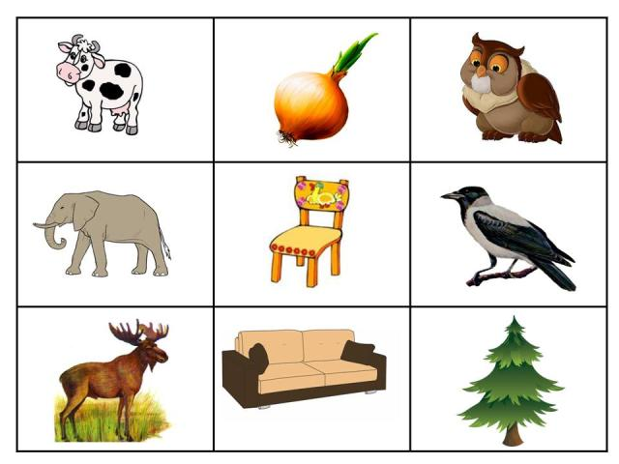

4.Впиши в фигуры буквы, как показано в образце. Назови их. Какие это буквы – гласные или согласные? Почему ты так считаешь?

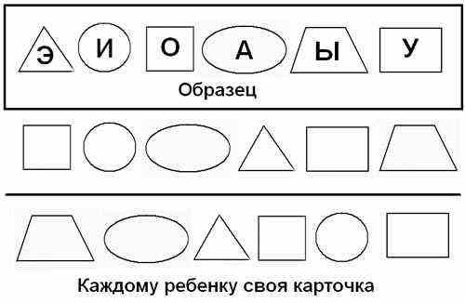

5.Обведи знакомые буквы. Назови их. Придумай слова на эти звуки.

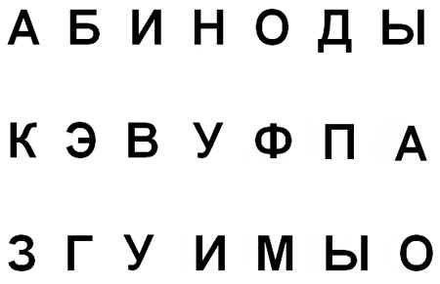

6.Прочитай слова, подчеркни гласные буквы. Сосчитай количество слогов, напиши рядом со словом соответствующую цифру (1 или 2)

